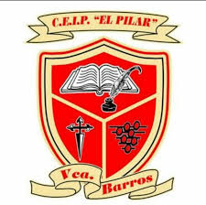

**CEIP “El Pilar”**

**C/Felipe Checa s/n**

**06220- Villafranca de los Barros**

**Tlfno-924028620**

[**elpilarvilla@edu.juntaex.es**](mailto:elpilarvilla@edu.juntaex.es)

***LIBROS DE TEXTO 2021/2022. EDUCACIÓN INFANTIL 4 AÑOS***

* ***PROYECTO “RETOS” (EDITORIAL ANAYA)***: UNA CARPETA POR TRIMESTRE AUNQUE EL ISBN ES PARA TODO EL CONJUNTO

ISBN : 978-84-698-2883-0

* ***RELIGIÓN***: NO HAY LIBRO.
* ***INGLÉS***: UNA VEZ COMIENCE EL CURSO 2021/2022 SE DECIDIRÁ.

**En el mes de septiembre el Equipo de Educación Infantil le convocará a una reunión previa al inicio del curso escolar, si las condiciones sanitarias lo permiten, para informarles del material que se utilizará y funcionamiento del Ciclo.**

El Centro enviará a todas las librerías de la localidad la relación de libros de texto y material de todos los cursos, tanto de Educación Infantil como de Educación Primaria. Es conveniente que revisen los libros por si tienen algún error. ¡Feliz verano!

Villafranca de los Barros, 24 de junio de 2021

El Equipo Directivo